图形学系统使用说明书
作者姓名 吴御洲
(南京大学 计算机科学与技术系, 南京 210093)

摘 要: 主要功能包括点、直线、曲线、矩形、填充矩形、多边形、填充多边形、圆、填充圆、椭圆、填充椭圆的绘制；可以选择颜色和线条粗细；对于已经画好的图形，可以选择，或者框一个矩形内的图形，对于选择部分可以执行移动、旋转、缩放，更换颜色、线条粗细的操作；另可以撤回、取消撤回

开发环境，编译环境
开发环境Windows10 Qt Creator4.7.1 Qt5.11.2
编译环境MSVC2017_64bit

操作说明

画图

总体
点击右侧的颜色，默认初始为黑，可以选择接下来画图时使用的颜色，再次修改前都不会再变化；
最右侧的QspinBox是图形线条的粗细，默认为1，可以通过点击上下箭头或直接输入来修改。
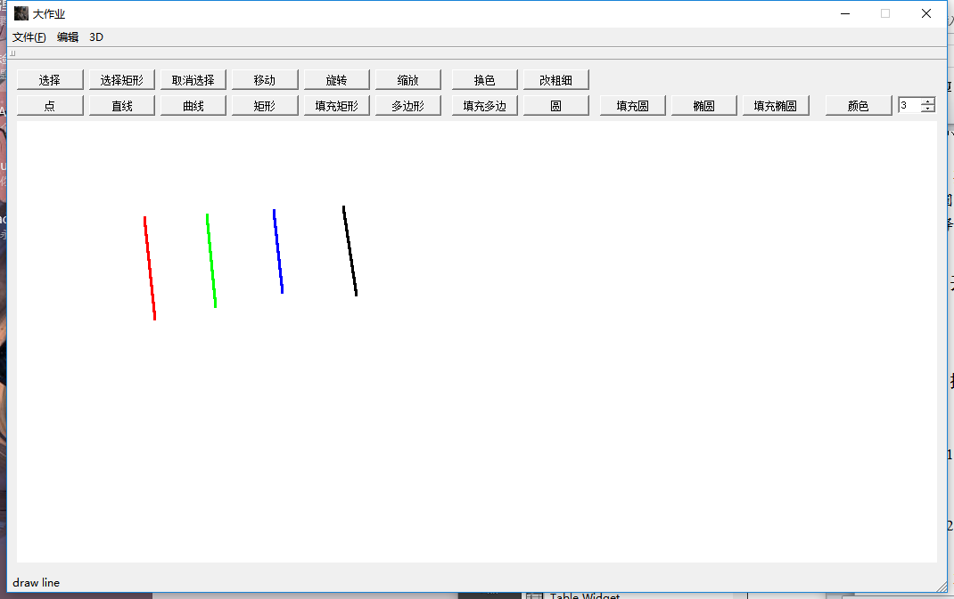
从左到右RGB值分别是(255,0,0) (0,255,0) (0,0,255) (0,0,0)

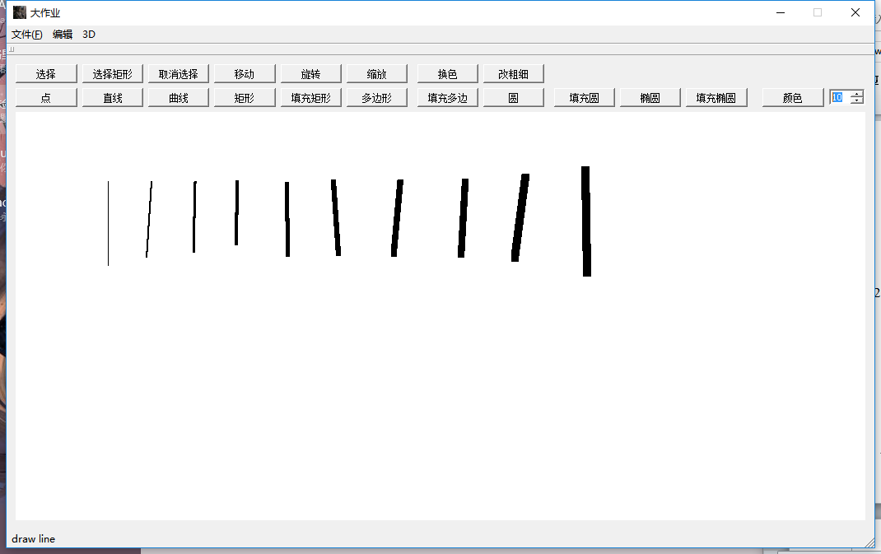
从左到右的粗细分别是1-10

点
点击“点”按钮，在下方白色区域点击即可画点
按住拖动，可以持续画点
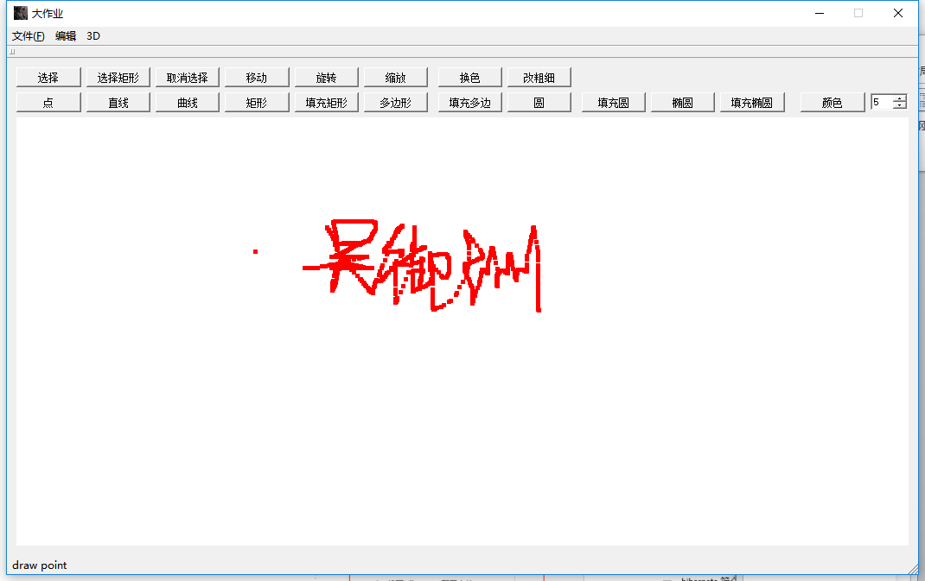
颜色调为红色，大小调为5
左边的红点为单击，右边的名字为拖动得到

直线
点击“直线”按钮，在下方白色区域点击两次，即可在两次的点之间画一条直线
如下图，三条直线画出
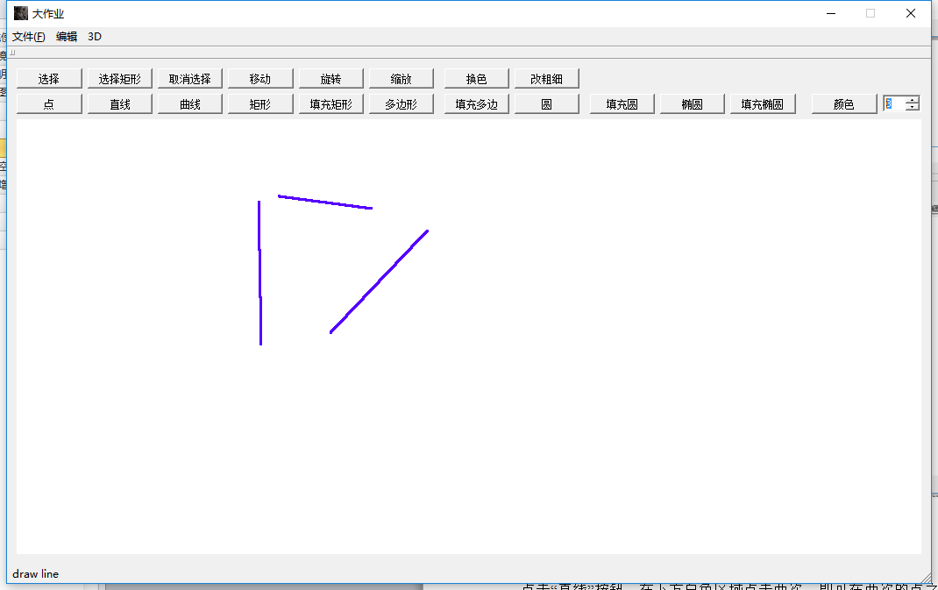

曲线
点击“曲线”按钮，在下方白色区域点击四次，即可根据这4个点画一条曲线
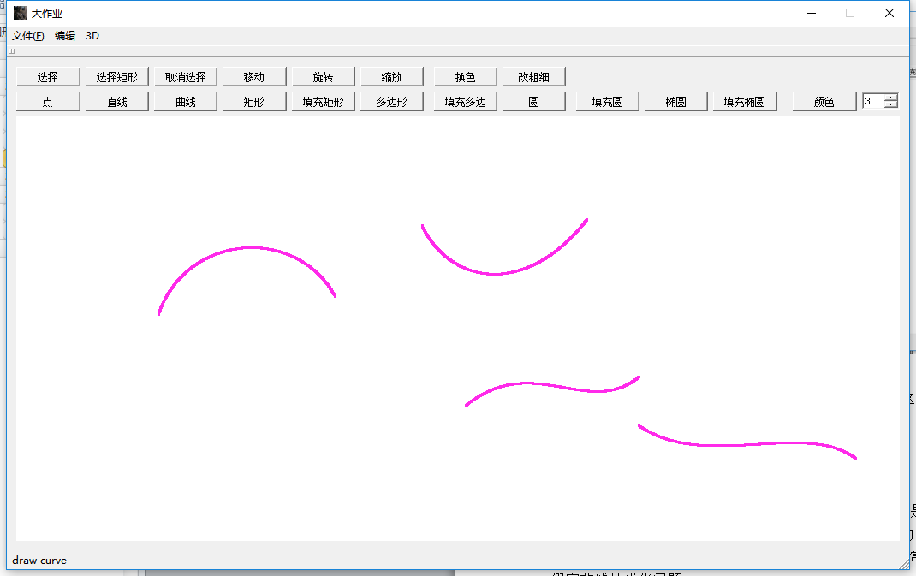
上图4条曲线根据左端点横坐标从左往右，4点纵坐标变化分别是先增再减，先减再增，先增再减再增，先减再增再减

矩形/填充矩形
点击“矩形”/“填充矩形”按钮，在下方白色区域点击两次，以两个点为对角点画矩形
如下图：
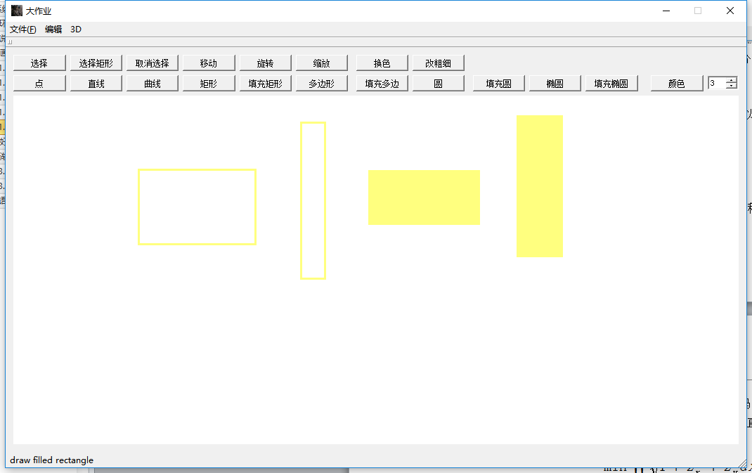

多边形/填充多边形
点击“多边形”/“填充多边形”按钮，在下方白色区域单击若干次，最后双击，以包括双击点在内的所有点为顶点画多边形
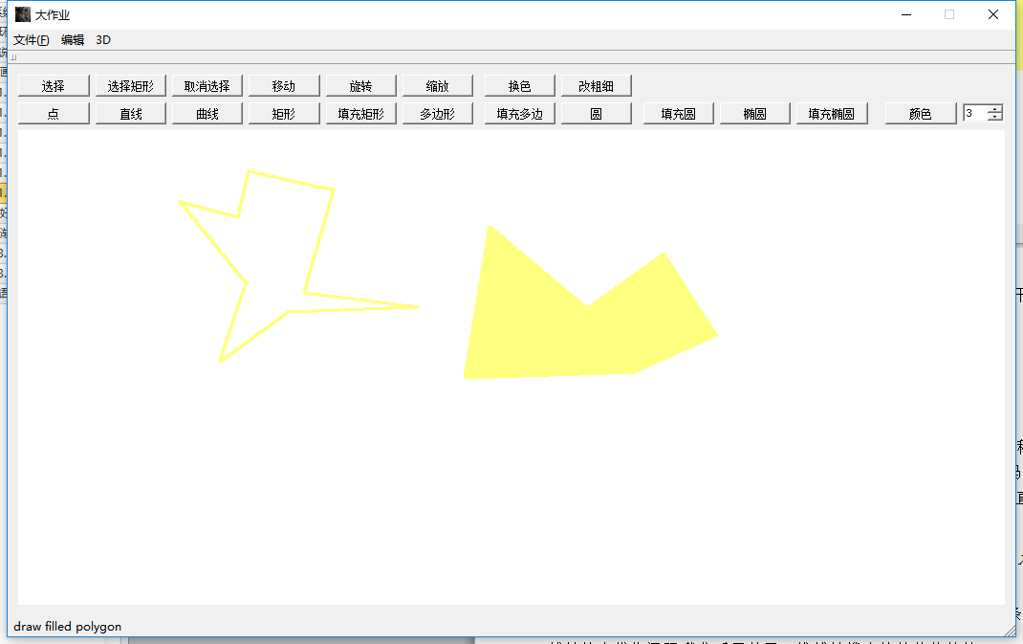

圆/填充圆
点击“圆”/“填充圆”按钮，在下方白色区域单击两次，第一次为圆心，第二次为圆上一点
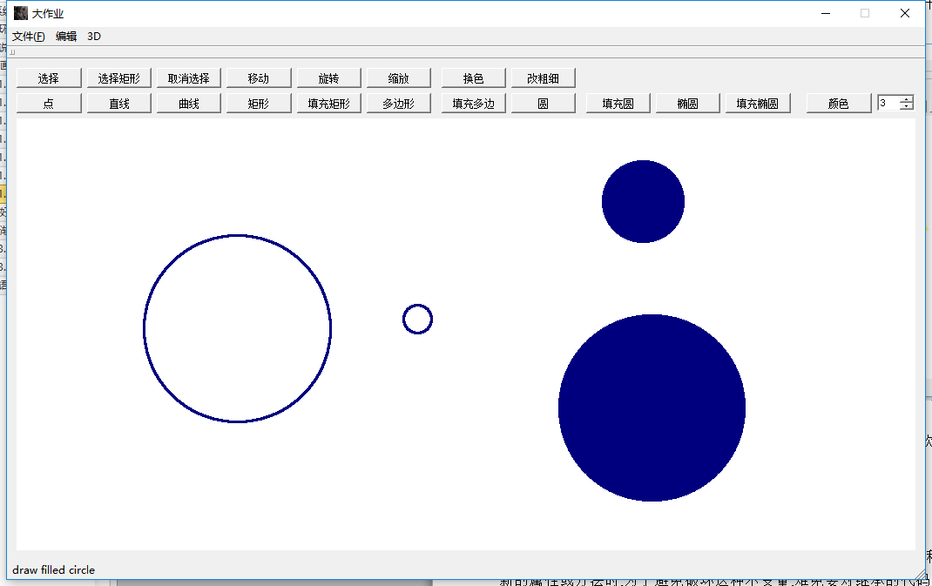

椭圆/填充椭圆
点击“椭圆”/“填充椭圆”按钮，在下方白色区域点击两次，以两个点为对角点画矩形，以矩形中心为椭圆中心，矩形长为长轴，宽为短轴
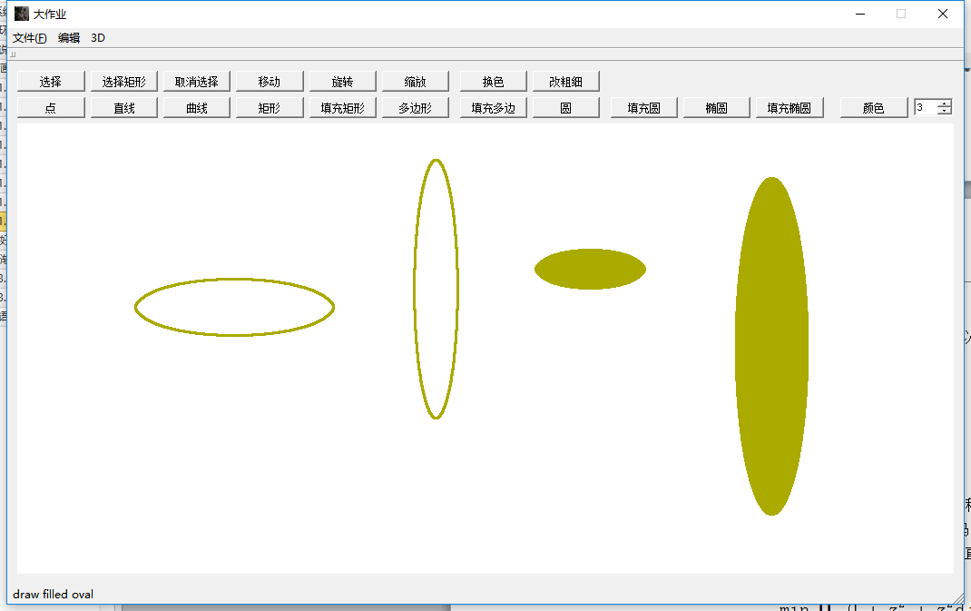

选择功能

点击选择按钮后点击对应图形，可以选中，选中的图形会变黑
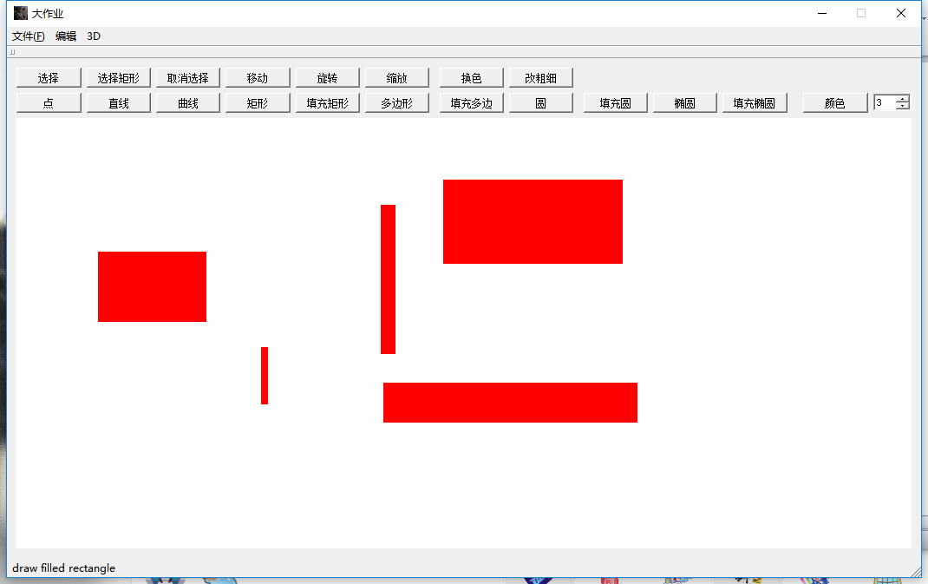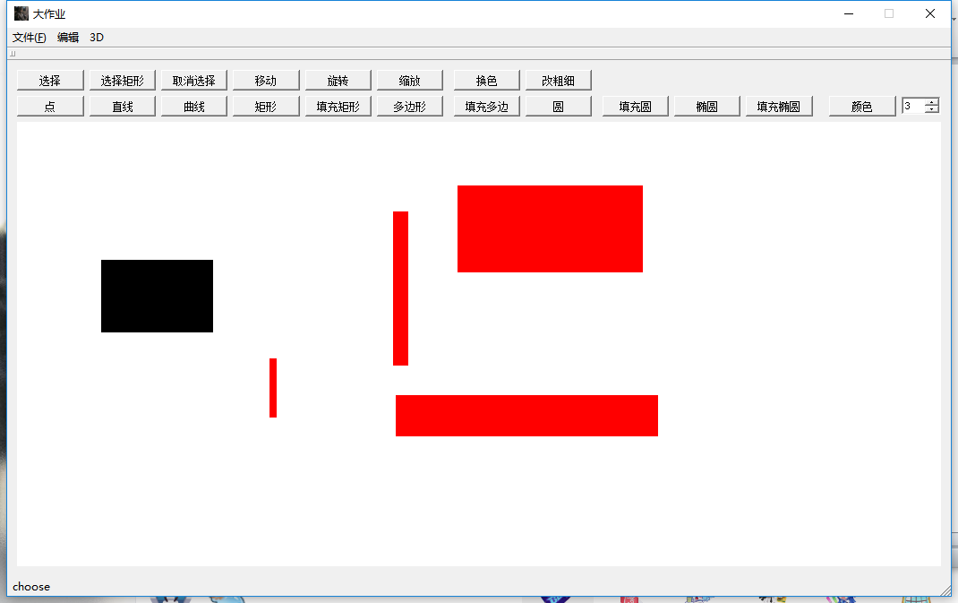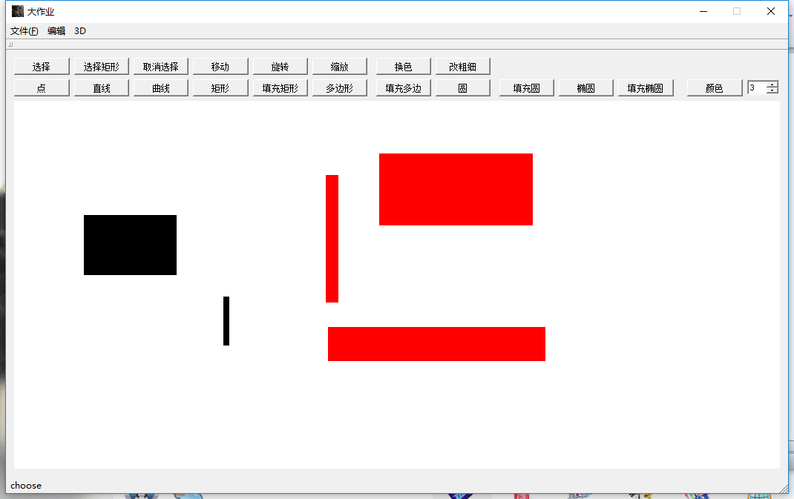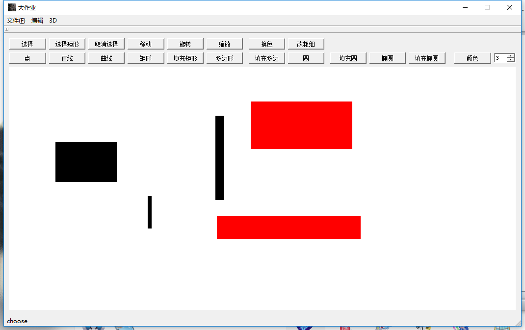

点击取消选择
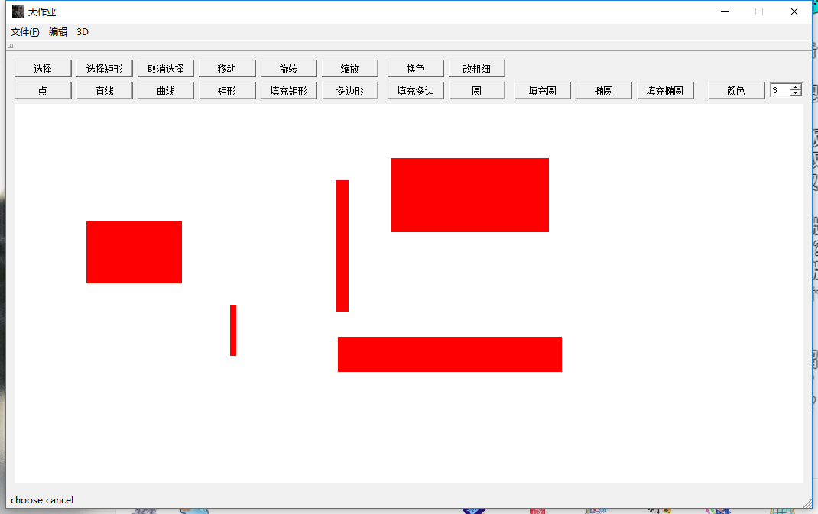

点击选择矩形，类似上面画矩形的操作，可以选择矩形区域内的点，同时取消之前的选择
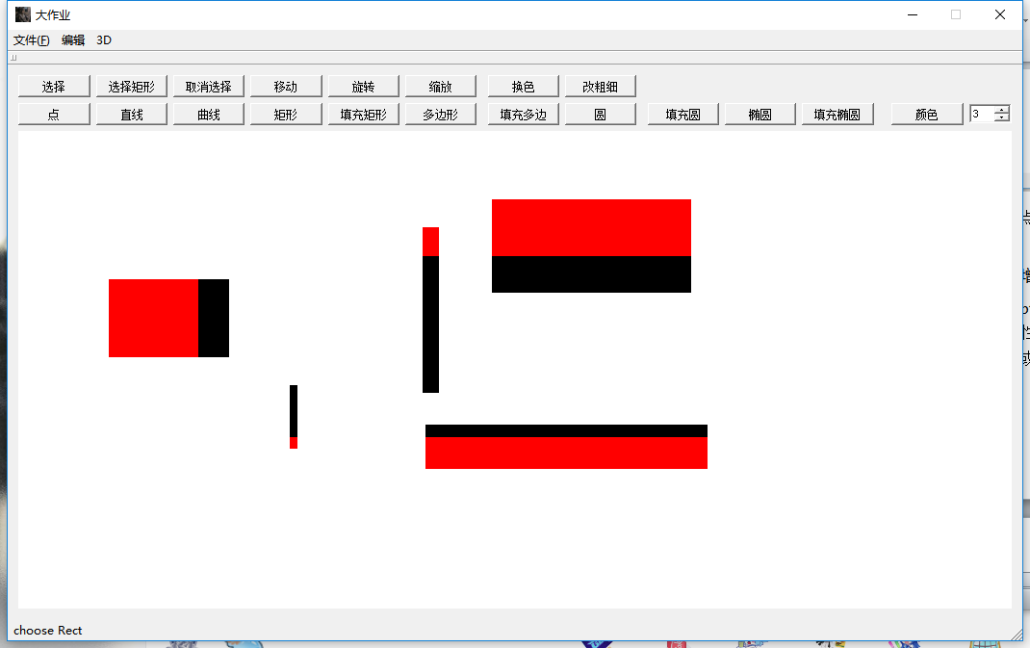

移动
选中之后直接拖动到对应位置
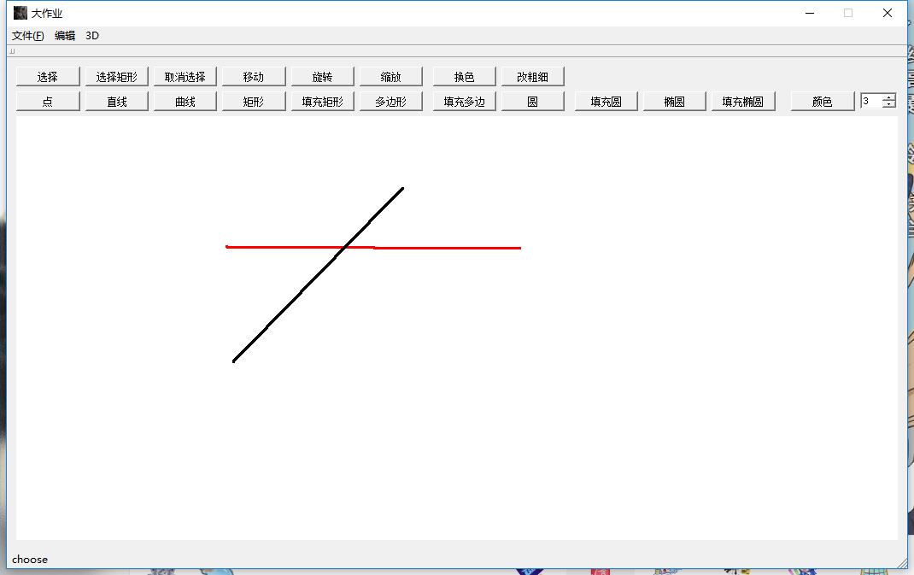
选中斜边
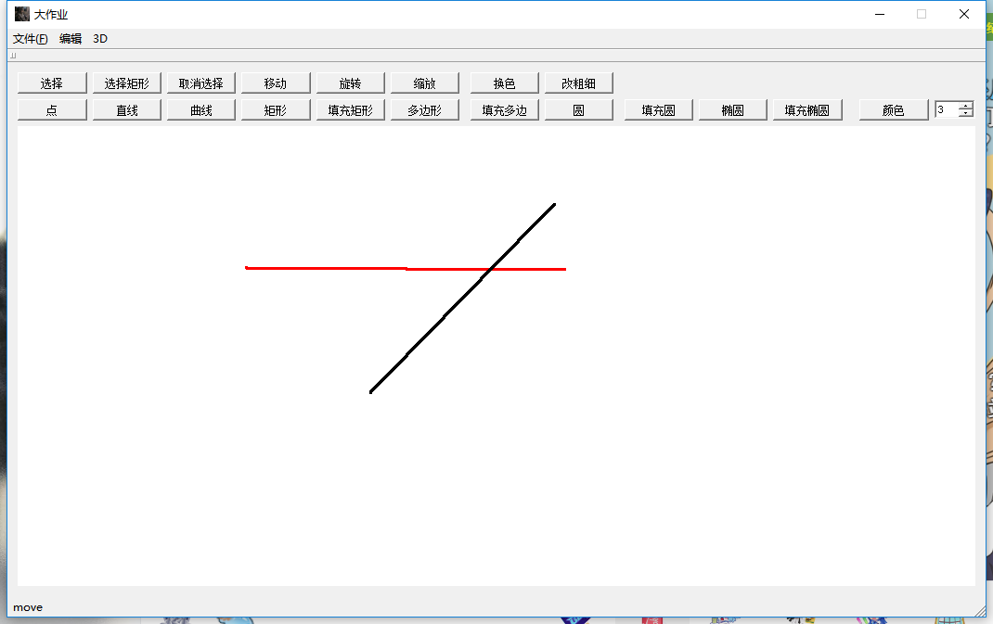
移动斜边
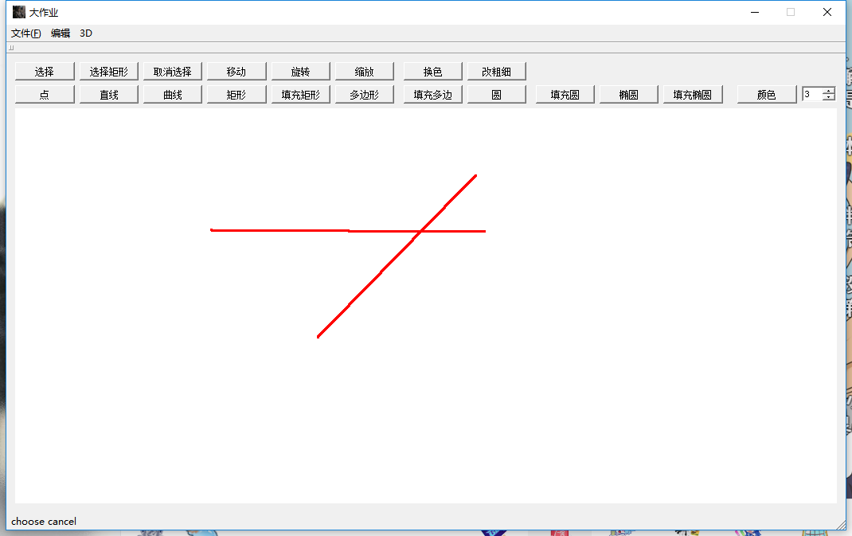
取消选择，都变回红色

旋转
先选中，然后点击旋转按钮，输入-180到180之间的数字，以顺时针为正
下面4图每次分别顺时针转30°
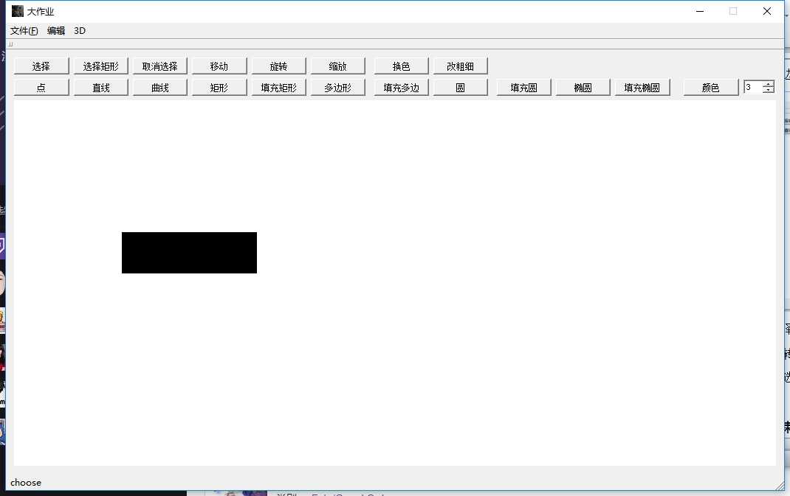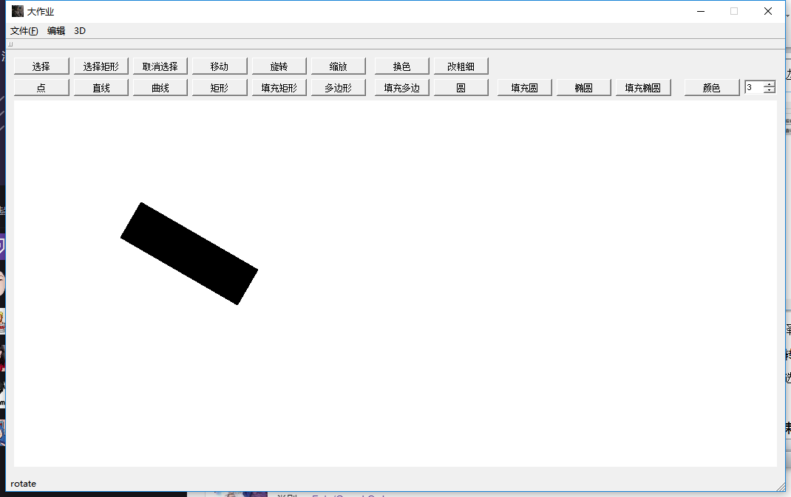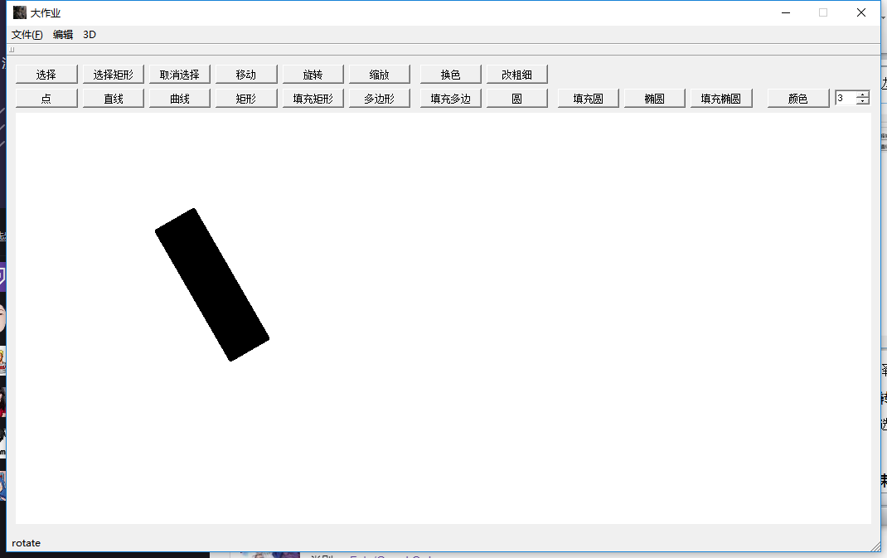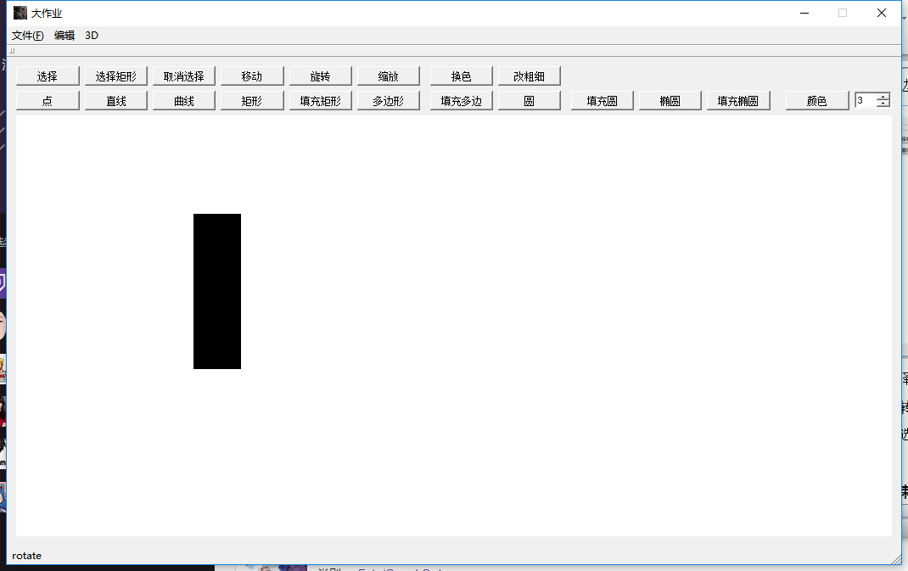

缩放
先选中，然后点击缩放按钮，输入大于0小于等于5的数字，即缩放倍数
两次倍数分别是2和0.25
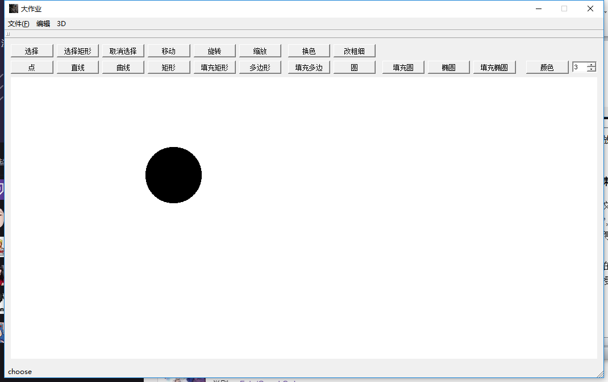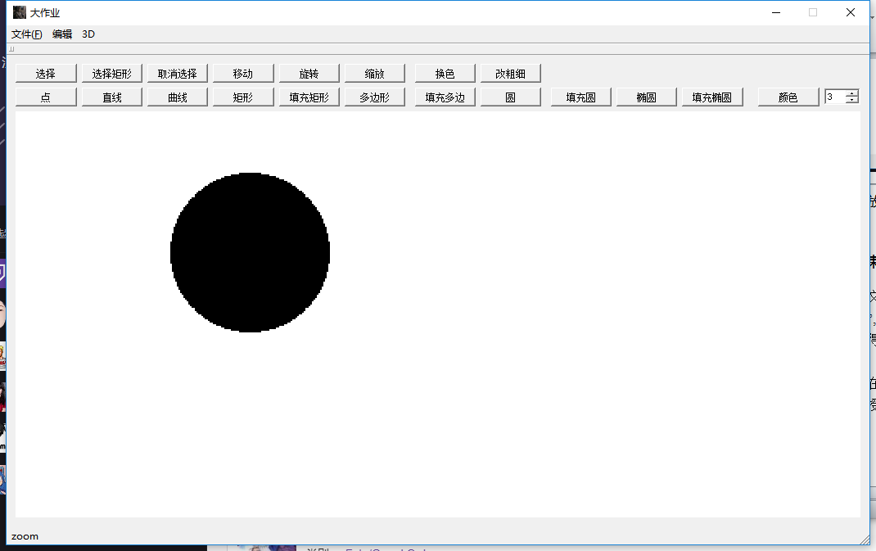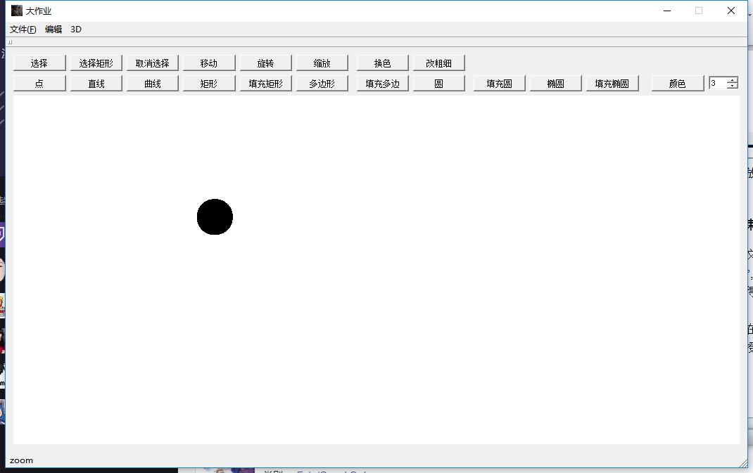

编辑
选中图形，修改右侧的颜色或粗细，然后点击换色/改粗细按钮，即可修改
两次的修改分别是红色->紫色，粗细3->8
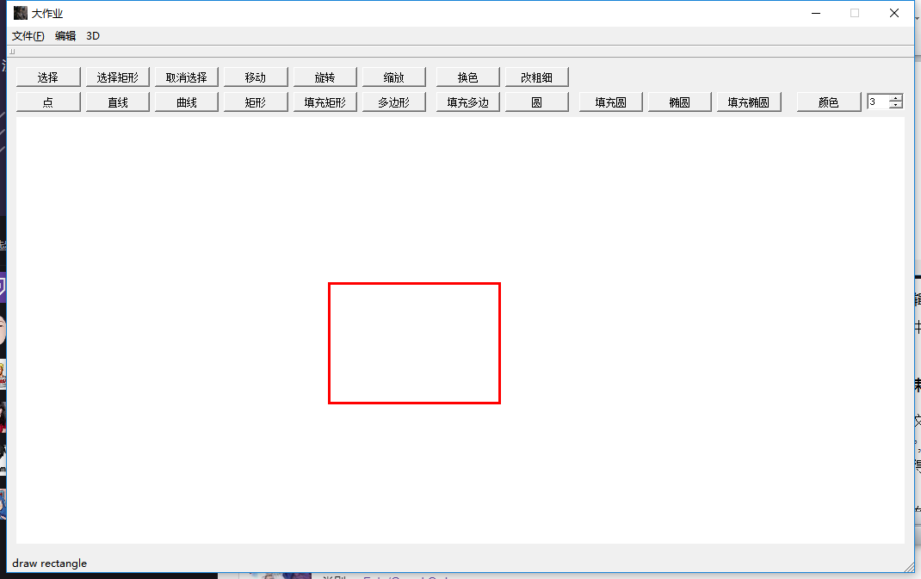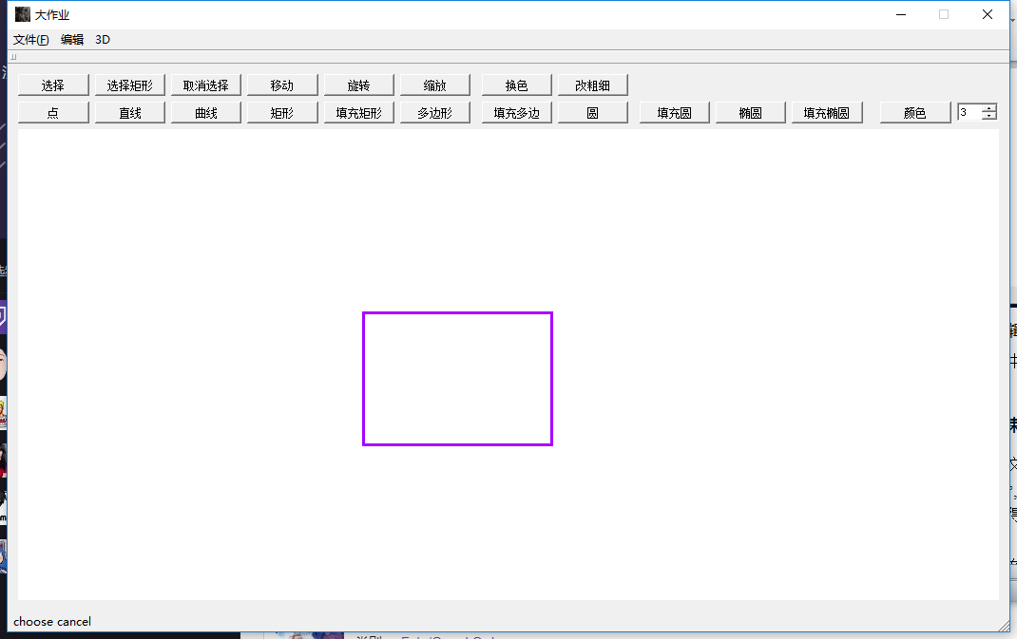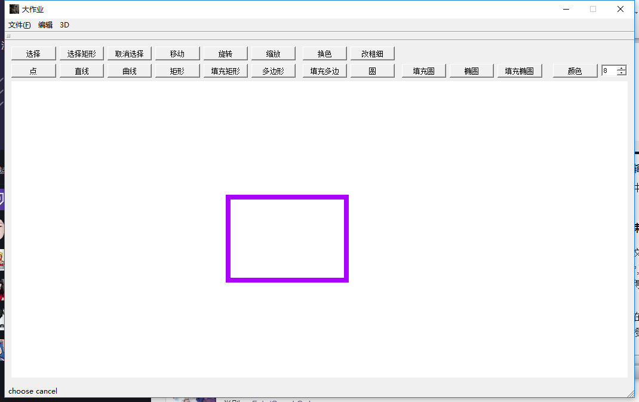

撤回取消撤回
点击编辑菜单里的即可，或者用快捷键ctrl+z ctrl+y
操作按顺序为：
画3条直线，撤销两条，取消撤回1次，画1横1竖，再撤回1次
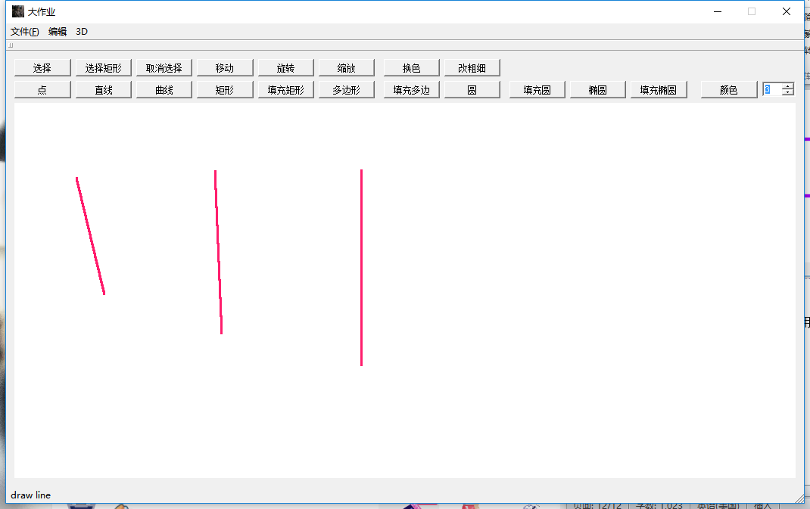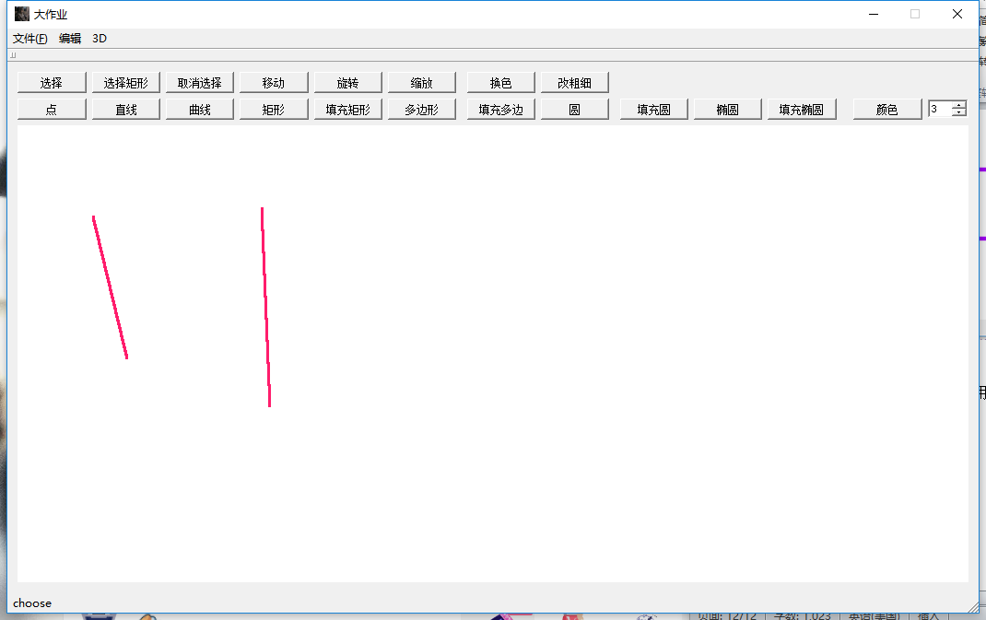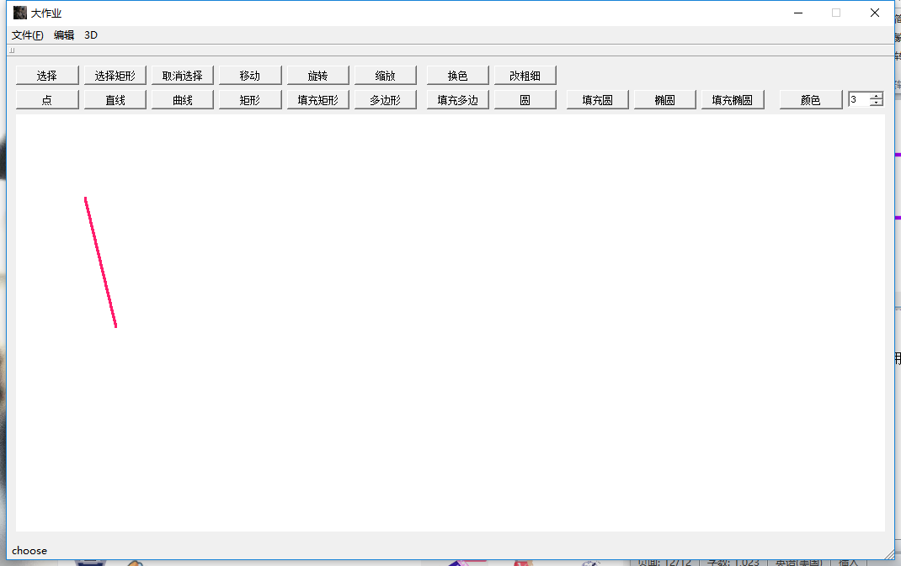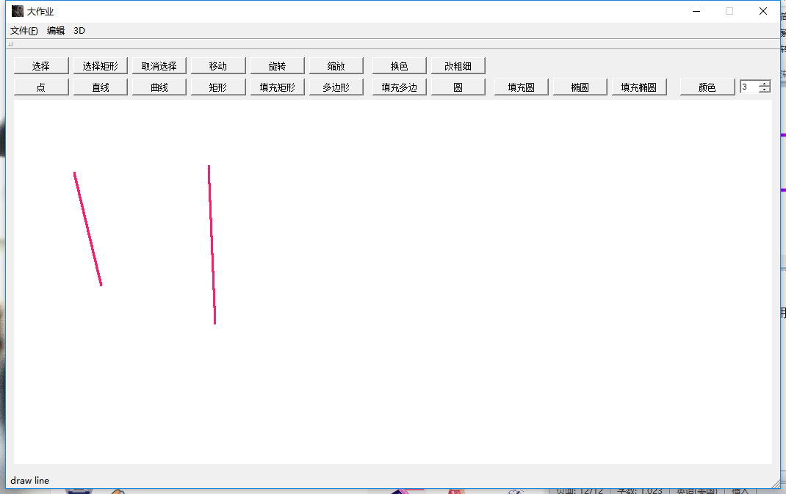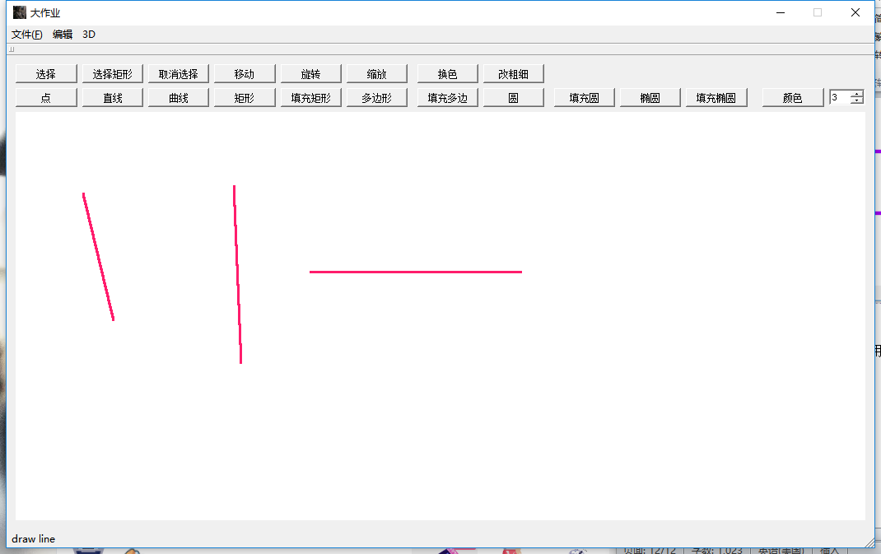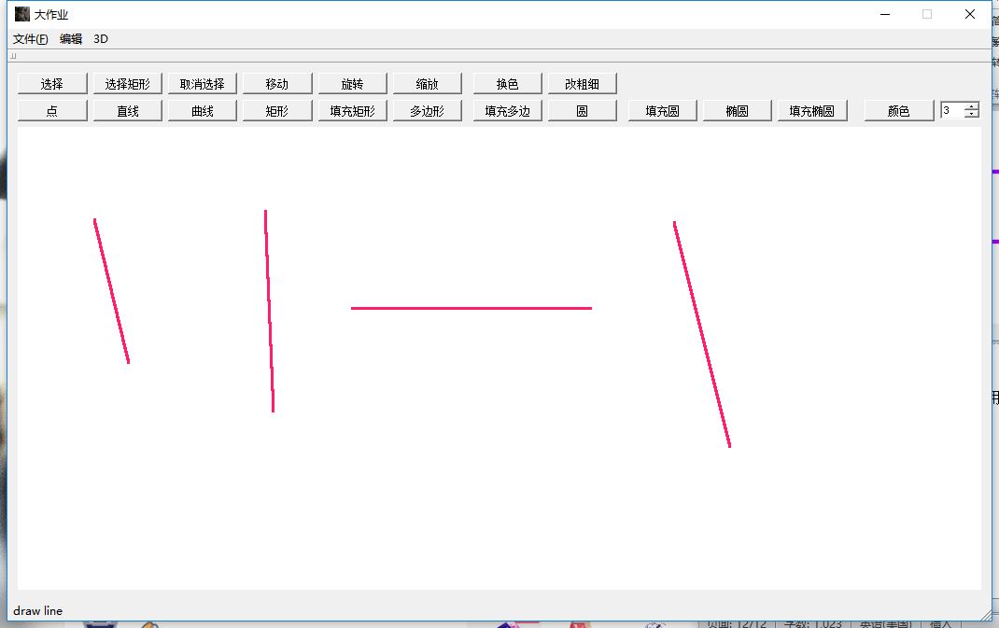
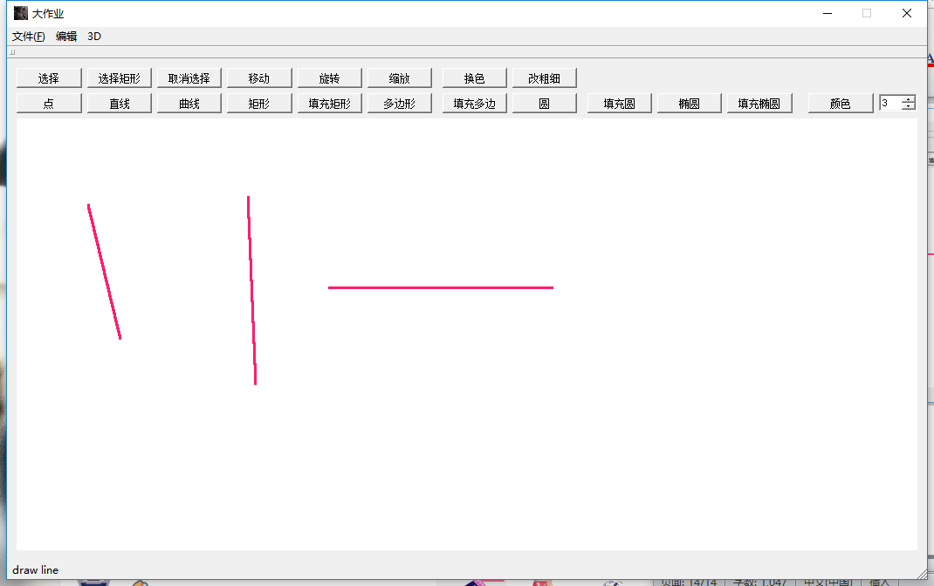

文件io
点击文件菜单里的操作或快捷键
新建直接产生一个新的
打开/保存都可以选中文件
下图分别为程序中和保存的图
